Internationale Kultur- & Begegnungswoche für taubblinde und hörsehbehinderte Menschen

Vom 20. Bis 27. August fand die Internationale Begegnungswoche für taubblinde und hörsehbehinderte Menschen unter dem Motto „Wo Wittelsbacher, Fugger und Puppenkiste zu Hause sind“ statt. Untergebracht wurden alle Teilnehmenden und deren Begleitungen in einem barrierefreien Tagungshaus in Leitershofen nahe Augsburg.
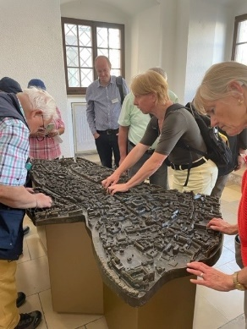
Der Sonntag startete mit einer Begrüßung durch die Organisatorin Gerlinde Gregori, welche für die anschließenden Workshops alle Anwesenden in vier Gruppen teilte. Angeboten wurden Basiskurse für das „Lormen“, wie man hörsehbehinderte oder blinde Menschen angemessen begleitet sowie ein kurzer Crashkurs in taktiler Gebärdensprache, welche von einer taubblinden Teilnehmerin abgehalten wurde.
Tags darauf ging es mit zwei Bussen nach Augsburg. Am Rathausplatz wurden die Teilnehmenden wieder in Gruppen aufgeteilt. Jede von ihnen hatte einen oder eine Stadtführerin für den gesamten Tag. Eine von ihnen ist selbst erblindet, konnte die historische Innenstadt, das Rathaus und die Fuggerei jedoch für die blinden und sehenden Begleitungen gleichermaßen anschaulich erklären. Sowohl im Rathaus als auch in der Fuggerei gab es taktile Modelle der Augsburger Innenstadt und dem Fuggerei-Gelände.

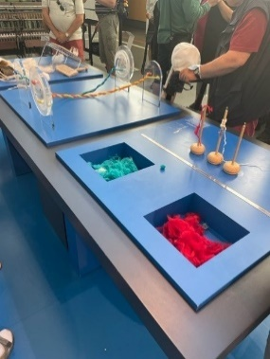
Auch der Dienstag gehörte Augsburg. Den Vormittag verbrachten die Teilnehmenden mit einer Domführung, während der so vieles taktil erfahrbar gemacht wurde, wie in einem solch historischen Bauwerk möglich. Nachmittags ging es in das Textil- und Industriemuseum, wo jeder sich am Garn-Spinnen oder Handweben ausprobieren konnte. Die Anprobe eines Biedermeier-Reifrocks machte deutlich, wie umständlich einfache Tätigkeiten wie das Hinsetzen in der Vergangenheit sein konnten.

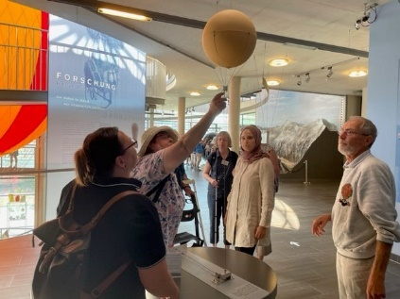
Mittwochs ging es in das Ballon Museum von Gersthofen. Eine Führerin erzählte von der Geschichte der Ballonfahrt und ein Ballonfahrer beantwortete jede Menge Fragen. Ballonseide eines Heißluftballons und das Gewebe von Gasballons konnten erfühlt werden. Das sehr interaktiv gestaltete Museum konnte sehr gut von den Teilnehmenden erlebt werden. Im Fugger und Welser Erlebnismuseum wurde mittels haptischer und akustischer Ausstellungsstücke die Geschichte der Kaufmannsfamilie erlebbar.
Nach einer kleinen Wanderung am Donnerstag fuhr die Gruppe anschließend zum Wasserschloss Unterwittelsbach, in dem Kaiserin Sissi einst gelebt hat.
Den letzten Tag verbrachte die Reisegruppe auf dem Ammersee, wo sie eine große Rundfahrt auf der MS Utting bei strahlendem Sonnenschein genoss.

